Usmernenie k šíreniu koronavírusu
Ministerstvo školstva, vedy, výskumu a športu SR vydalo v tomto kontexte usmernenie pre školy a školské zariadenia.
V prípade, že žiaci alebo zamestnanci rezortu školstva boli a vrátili sa v najbližšom období z oblastí, kde sa potvrdil výskyt koronavírusu, musia takéto osoby v najbližších 14 dňoch od návratu kontrolovať svoj zdravotný stav.
V prípade, že sa u ktorejkoľvek osoby, ktorá sa nachádzala v oblastiach, kde sa vírus vyskytol, objavia vyššie uvedené symptómy za obdobie 14 dní, a to najmä zvýšená teplota, kašeľ, bolesti v hrdle, musí:
- ostať doma, nechodiť priamo k lekárovi, kontaktovať lekára telefonicky
- Regionálny úrad verejného zdravotníctva so sídlom v Nitre – 0948 495 915
- v prípade, že lekár na základe popísaných symptómov rozhodne, že daná osoba musí byť hospitalizovaná, pošle lekár pre danú osobu špeciálnu sanitku. Každopádne nesmie takáto osoba chodiť sama na pohotovosť alebo na infekčné oddelenie,
- v prípade, že symptómy nebudú ťažké, môže obvodný lekár rozhodnúť, že osoba ostane v domácej karanténe,
- v prípade, že sa vyskytne podozrenie u žiaka bývajúceho na internáte, je potrebné postupovať obdobne.
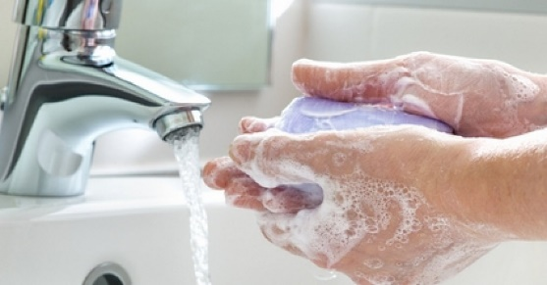
Ministerstvo školstva, vedy, výskumu a športu Slovenskej republiky dôrazne NEODPORÚČA v súčasnej dobe organizovanie akýchkoľvek výletov, exkurzií a iných podujatí do oblastí s potvrdeným výskytom koronavírusu.
Dodržiavajte všeobecné preventívne ochranné opatrenia:
- pravidelne si umývať ruky mydlom a vodou po dobu najmenej 20 sekúnd alebo použiť dezinfekčný prostriedok na báze alkoholu.
- Nedotýkať sa očí, nosa a úst neumytými rukami,
- pri kašľaní zakryť ústa a nos jednorazovou vreckovkou a následne ju zahodiť do koša,
- vyvarovať sa úzkeho kontaktu s ľuďmi, ktorí majú príznaky infekcie dýchacích ciest a ktorí majú najmenej jeden z nasledujúcich príznakov: horúčka, kašeľ, bolesť hrdla a dýchavičnosť.
- apelovať na rodičov, aby neposielali do školy dieťa s príznakmi ochorenia
- sledovať zdravotný stav žiakov po návrate z pobytu v zahraničí po dobu 14 dní,
- v prípade výskytu respiračných príznakov ochorenia bezodkladne kontaktovať telefonicky lekára a informovať triedneho učiteľa
Zdroj : https://www.minedu.sk/usmernenie-k-sireniu-koronavirusu/

